AUTONOMNÍ UČENÍ

"schopnost činit vlastní rozhodnutí a obejít se bez mnoha instrukcí, co se má dělat" (Colins Cobuild 1987, 85; cit. podle Dam 1999, 115, překlad)

" Učení je individuální, sociální a autonomní proces. Mozek je autonomní" "Učení podporuje učení se" (z přednášky prof. H. Funka, Praha 26.8.2004)

"...the teacher should be courageous enough to step aside, from the ´sage on the stage´to the ´guide on the side´" (Tella 1996, 13 in Bimmel, 2000)

" total independence is not autonomy but autism." (Little 1999, 30)

" vůle a schopnost převzít zodpovědnost za vlastní učení" (přeloženo podle Dam 1999, in Bimmel, 2000)

"schopnost kritické reflexe k rozhodování a nezávislé možnosti konání" (přel. podle Weskamp 1999,9 in Bimmel, 2000)

Aby mohla být tato schopnost rozvinuta, je vhodné osvojit si strategie jako:
- zorganizovat/uspořádat si vlastní proces učení (to shape)
- kontrolovat vlastní proces učení ( to monitor)
- vyhodnotit vlastní proces učení (to evaluate)
(podle Little, 1997 in Bimmel, 2000.)
Takto pojatá autonomie je možná jen tehdy, dovolí-li vyučující, aby student byl skutečně zodpovědný za vlastní proces učení se, jemu zůstává odpovědnost za proces vyučování. Takto sociálně pojatý proces učení a učení se může být realizován pouze za předpokladu formulování transparentních učebních cílů a kritérií pro hodnocení jejich zvládnutí.

Očekávaný dopad užívání Evropského jazykového portfolia na učení

- zvyšování motivace k učení se cizím jazykům:
tím, že podporuje dovednostní pojetí učení se cizím jazykům a zaměření na komunikativní využití znalostí, propojuje školní práci a praktické životní potřeby. Využití kriteriálního hodnocení činí pokrok v jazykové kompetenci transparentní a umožňuje sledovat individuální progresi.
- přispívá k autonomnímu učení se :
podporuje aktivní zapojení učícího se žáka do všech fází vyučování a učení se a poskytuje k tomu instrumenty- deskriptory, které jsou formulovány jako cíle, jasně a konkrétně, propojuje učení mimoškolní a vyučování
- zavádí do výuky metakognitivní učení se:
vytváří prostor a nástroje k sebereflexi v učení se cizím jazykům, explicitně pracuje s učebními strategiemi a technikami, umožňuje sledovat proces i výsledek učení se, vymezuje vztah sumativního a formativního hodnocení
- podporuje schopnost sebehodnocení a realistické stanovení učebních cílů:
konkretizuje v oblasti dovedností cíle, kterých má být dosaženo, vytváří nástroj pro sebehodnocení, které srovnává s hodnocením druhými, uplatňuje plánování
- umožňuje komplexní pohled na cizí jazyk a kultury, tj. přispívá k interkulturnímu učení a vícejazyčnosti:
úvahy o kulturních a jazykových odlišnostech národů a výchova k toleranci jsou integrální součástí práce s Evropským jazykovým portfoliem, tato témata jsou reflektována podle možností také v cílovém jazyce

a) Jaké jazykové úrovně podle stupnice Společného evropského referenčního rámce dosahují podle sebehodnocení učící se jednotlivých studijních programů ve sledovaném vzorku nejčastěji.
Tento problém je relevantní pro praxi, protože očekávané a předepsané úrovně cizojazyčné kompetence jsou formulovány (podle dostupných informací) pro studenty spíše intuitivně a neopírají se o průzkum reálně dosahovaných výsledků ve školách různých stupňů na podkladě stupnice SERR.
b) Jaký je vztah sebehodnocení a sebereflexe a dovednosti hodnotit kvalitněji své okolí.
Hodnocení je předpoklad pro správné rozhodování, poznávání kritérií pro hodnocení sebe učí lépe hodnotit v pedagogické praxi.
c) Jaký vliv na nárůst autonomie a motivace k učení se cizímu jazyku má práce s portfoliem?
Znalost procesu učení a výsledků tohoto procesu a transparentnost hodnocení by měly vést k aktivizaci a zvýšení motivace, uvědomělé užití učebních strategií by mělo vést k efektivnímu učení a autonomnímu učení ve fázi plánování a utváření (to shape), realizace a sledování (to monitor) a hodnocení (to evaluate) procesu učení se. (cit.Little -školení k EJ, Praha, prosinec 2002).
d) Jaký vliv má práce s portfoliem na výukový styl lektorů a vyučujících v praktických jazykových cvičeních?
Vyučující, kteří pracují s jazykovým portfoliem, by měli vnímat studenty jako partnery a stanovovat komunikativní učební cíle a hodnotit jazykovou výuku ve spolupráci se studenty.

Předpokládané obtíže:

Jazyková složka: předpokládáme, že především v počáteční fázi studia si uživatelé portfolia musí zvyknout na formulace v cizím jazyce, rozvinout patřičné strategie pro porozumění specifickým výrazům.
Organizační a časová složka: velká nabídka listů pro sebehodnocení a formulářů může působit jako práce navíc, je nutná diskuse o významu sebehodnocení a prezentačních možnostech výsledků učení, o tom, jak práci dávkovat.
Obsahová složka: pokud nelze sledovat souvislost s hodnocením vyučujícími a zaměřením studijního programu ve smyslu deskriptorů tabulek pro sebehodnocení a popisem kompetencí v portfoliu, dochází ke konfliktu. Rozpory mezi různými formami hodnocení mohou posloužit také pro rozvoj sebereflektivní schopnosti a vést k diskusím. Sebehodnocení nenahrazuje hodnocení.
(srov. Schneider G., 1999)

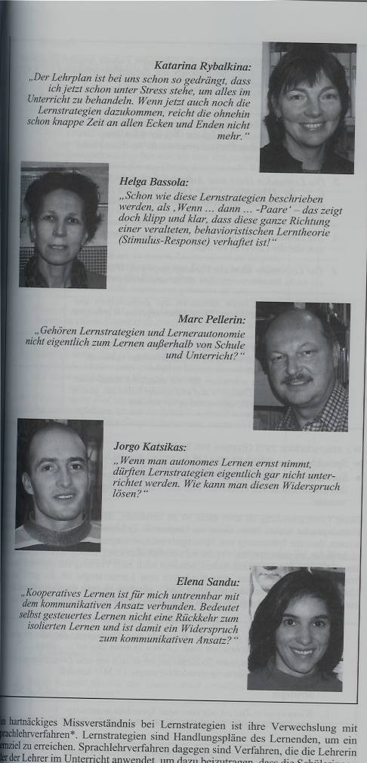

- Deutsch als Fremdsprache ist in unserem Land im schulischen Unterricht in der letzten Zeit relativ in den Schatten von Englisch zurückgetreten. Wenn wir uns darum bemühen wollen, dass das Interesse am Deutschlernen in Tschechien steigt, müssen wir einerseits den Unterricht besonders interessant gestalten, anderseits müssen wir dafür plädieren, dass die Rolle des Deutschen als des geeigneten Instrumentes für die Völkerverständigung und für das Kenenlernen (von) der Kultur der Nachbaren gesehen wird. Eine Fremdsprache zu lernen, heißt deshalb auch diese gelernte Sprache anwenden zu können. In den meisten Unterrichtsstunden bleibt es aber für diese Phase des Lernens weniger Zeit übrig und die Lernenden konzentrieren sich meist auf die Erfüllung der Aufgaben der Lehrer in den klassischen Bereichen: Grammatik- und Wortschatzerwerb, im Bereich der Fertigkeiten werden das Hör- und Leseverstehen geübt, weniger aber Schreiben als Zielfertigkeit und Sprechen . Um so mehr ist es wichtig in diesem Bereich umzudenken und eine neue Gewichtung beim Lernen einer Fremdsprache zu überlegen. Um neu und konstruktiv im Unterricht zu handeln, müssten auch die Rollen von einzelnen Teilnehmern des Lernprozesses neu verstanden werden. Der Lehrer wird zu einem echten Koordinator und Berater, der aber auch eine Mitbestimmung seitens der Lernenden gestattet, denn autonom zu lernen, heißt mitverantwortlich für das eigenen Lernprozess zu sein ( nach Dam 1999, in Bimmel, 2000). Der Lern- und Lehrprozess hat nach Little (1997) drei Hauptphasen : to shape; to monitor, to evaluate. (nach Little, 1997 in Bimmel, 2000), wie können Lernende in den einzelnen Phasen mehr involviert werden? Nach unseren Erfahrungen in Studiengängen Lehramt Deutsch für die Sekundarstufe I und Lehramt für die Primarstufe, gibt es folgende Möglichkeiten.

- In der Planungsphase können Lernende gemeinsam mit dem Unterrichtenden kurzfristige Ziele für das Semester formulieren, danach auch geeignete Studienmaterialien suchen, besprechen, kreieren, zusammenstellen oder kaufen. Individuell können sie ihre eigenen Lernziele planen, sie können dies aber erst danach machen, wenn sie wisen, wo ihre spezifischen Schwächen oder Stärken sind, also eine Kenntniss vom eigenen Lernstand (d.h. die letzte Phase : Selbsevaluation) ist eine notwendige Vorraussetzung für die relevante Planung. Für die realistische Bestimmung von diesen Zielen ist es aber auch wichtig die offiziellen langfristigen Lernziele zu berücksichtigen, die die einzelnen Curricula der erwähnten Studiengänge formulieren, dabei halten sie sich an den kommunikativ orientierten Beschreibungen des Europäischen Referenzrahmens. Für die Kommunikation, wie sie im Referenzrahmen in einzelnen Niveaus beschrieben wird, gibt es aber im schulischen Unterricht eher weniger Raum. Dies muss im modernen Unterricht erst bedacht werden und wirklich integriert werden. Der Referenzrahmen und die Niveaubeschreibungen sind für die meisten Benutzer eher vage zu verstehen, eine praktische Hilfe könnte in diesem Zusammenhang das zweite Instrument vom Europarat vorstellen und zwar das Sprachenportfolio, das einzelne Niveaubeschreibungen in den Deskriptoren konkretisiert. Anhand von diesen Formulierungen kann der Lernende aber auch der Lehrer oder die Lehrerin ihre Planung näher spezifizieren. Diese Deskriptoren können auch eine praktische Unterlage bilden für die Planung der Sprech- oder Schreibanlässe. In einigen Fällen sind aber auch diese Beschreibungen im schulischen Unterricht in homogenen Gruppen mit Nichtmuttersprachlern eher schwierig realisierbar, wie z. B. „Ich kann auch in lebhaften Gesprächen unter Muttersprachlern/-innen gut mithalten.“
Dies spricht wieder für die Erweiterung des Begriffes Fremdsprachenunterricht um die außerschulischen Aspekte; wie z. B. private Aufenthalte im Ausland, Freundschaften oder ausländische Kontakte pflegen, Medien ausnützen und ähnliches.

- Die eigene Lern- und Beobachtungsphase ist von den Zielen abhängig. Nicht nur der oder die Unterrichtende bereiten Lerninputs oder Aufgaben für die ganze Gruppe vor, sondern Kommilitonen untereinander. Studierende können auch kurze Phasen des Unterrichts leiten, wie Diskussionen oder Vermittlung vom wiederholten Lernstoff und anderes mehr. In dieser Phase sollte auch intensiv das Lernprozess und die Effektivität der verwendeten Lernstrategien und Techniken verfolgt werden. Diese Phase kann auch durch die Arbeit mit dem Sprachenportfolio unterstützt werden, weil es spezifische Seiten beinhaltet, die dazu dienen, einzelne Möglichkeiten beim Lernen kennen zu lernen und zu überlegen, wie effektiv sie für die einzelnen Lerner sind. Unsere Studenten und Studentinnen sind zukünftige Lehrer und Lehrerinnen und um so mehr ist es für sie wichtig das Lernprozess beobachten zu können und lernpsychologische Kenntnisse zu erwerben. Eine Unterstützung der Autonomie ist nach unseren Erfahrungen während der Erprobungsphase der Benutzung der eigenen Variante vom Sprachenportfolio durch eine Intensivierung der Zusammenarbeit zwischen dem Unterrichtenden und den Studenten gekennzeichnet. Der Lernprozess kann zu einem realen Thema in dieser Diskussion in der Fremdsprache werden. Einzelne Formulierungen im Sprachenportfolio sind aber dem Niveau der Benutzer sprachlich nicht immer angepasst, deswegen brauchen die Lerner in den Niveaustufen A2 bis B1 eine sprachliche Unterstützung, sonst kann dieses Instrument für sie demotivierend wirken. Anderseits wird auf diese Weise der Wortschatz der Benutzer des Portfolios und ihre Lernmöglichkeiten durch eine handlungsorientierte Art und Weise erweitert.
- Die Evaluationsphase
Eine Möglichkeit für das Gewinnen einer konkreten Vorstellung welche Intentionen und Redemittel in jeweiligen kommunikativen Situationen, die mit den Deskriptoren beschrieben werden, zu entziffern sind, können Studierende für ihre Kollegen konkrete Aufgaben formulieren, Arbeitsblätter erstellen, Redefluss-diagramme entwerfen, sie können Hörtexte aufnehmen bzw. Lesetexte aufsuchen und dazu Aufgaben formulieren. Wichtig ist nun, dass die Unterrichtenden ihnen helfen, die richtigen Quellen (zu) finden und die Aufgabeerfüllung von Anderen (zu ) bewrten.
Im Rahmen des Einübens der Fehigkeit eigene Fehler zu finden und zu identifizieren, haben wir im ersten Semester spezifische Evaluationsblätter vorbereitet.

